1645 Pierre Tricoire

-Mathurine, je vais voir le Curé pour Jean.
-Pourquoi, Pierre ?
-Le Curé va écrire son nom sur un livre, et on doit lui donner un nom.
-Comment que tu vas l’appeler ?
-Mes bons amis m’appellent Tricoire, Che pas pourquoi.
-C’est Joli, Jean Tricoire.
-Je t’aime, garde bien le petit.

-Tu rentres ben tard. T’as pas l’air de marcher ben droit.

-On a arrosé ça. Tu te rends compte. Maintenant tu t’appelles Mathurine Tricoire et moi, Pierre Tricoire.
-J’en reviens pas, mon Pierre.
-On ne m’appellera plus le gars de la Viandière.
-On a un nom, comme not’ bon maître au château et comme les Messieurs de Cholet.

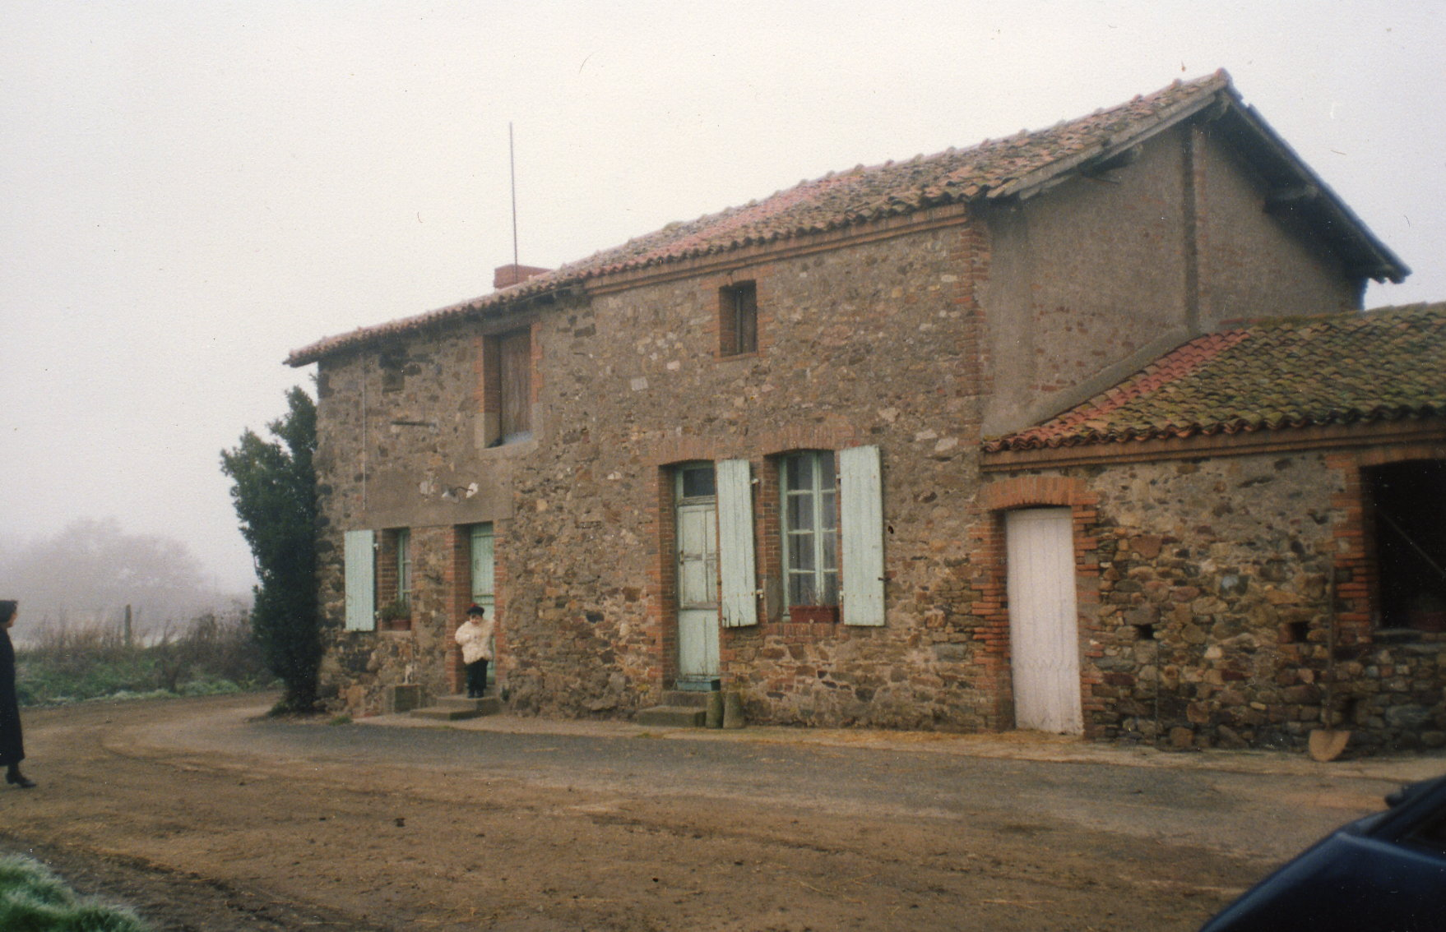
Pierre Tricoire devant la Viandière en 1990

© www.tricotin.net/Histoires/Autrefois

